Рекламно-техническое описание
научно-методического произведения

Научно-методическое произведение в формате учебного пособия «Управление структурой капитала и денежными потоками организации» разработано в рамках служебного задания на 2020/2021 учебный год для учебно-методического обеспечения дисциплин «Управление денежными потоками», «Финансирование бизнеса», «Финансовая стратегия, планирование и бюджетирование», «Управление структурой капитала», «Управление оборотным капиталом», «Основы финансового менеджмента» учебного плана Ярославского филиала Финуниверситета по направлению подготовки 38.03.02 «Менеджмент» профиля «Финансовый менеджмент» и дисциплине «Финансовая политика корпораций» учебного плана Ярославского филиала Финуниверситета по направлению подготовки 38.03.01 «Экономика» профиля «Финансы и кредит»

Сведения об авторах:
Тарасова Алла Юрьевна
Доцент кафедры «Экономика и финансы» Ярославского филиала федерального государственного образовательного бюджетного учреждения высшего образования «Финансовый университет при Правительстве Российской Федерации»
Кандидат экономических наук, доцент
150006, г. Ярославль, пр-т Фрунзе, д.55/33, кв.71
Тел.: +7-920-120-09-10
Эл. адрес: AYUtarasova@fa.ru
Ермоленко Мария Олеговна
Начальник отдела по работе с абитуриентами Ярославского филиала федерального государственного образовательного бюджетного учреждения высшего образования «Финансовый университет при Правительстве Российской Федерации»
150006, г. Ярославль, ул. Чернопрудная, д.37, кв.96
Тел.: +7-890-663-177-00
Эл. адрес: MOErmolenko@fa.ru
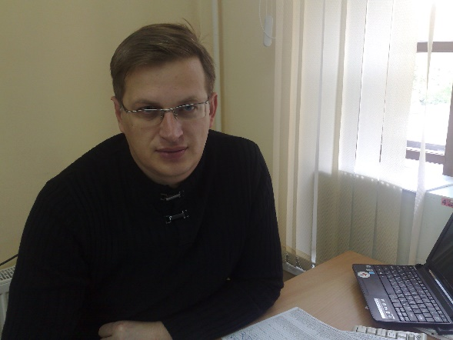 | Быков Вадим Андреевич  Доцент кафедры «Экономика и финансы»  Ярославского филиала федерального государственного образовательного бюджетного учреждения высшего образования «Финансовый университет при Правительстве Российской Федерации»  Кандидат экономических наук  150015, г. Ярославль, ул. Батова, д. 28/2, кв.118  Тел.: +7-920-651-70-62  Эл. адрес: vab_fin@mail.ru
Бартенев Валерий Алексеевич
Доцент кафедры «Менеджмента и общегуманитарные науки»
Ярославского филиала федерального государственного образовательного бюджетного учреждения высшего образования «Финансовый университет при Правительстве Российской Федерации»
150065, г. Ярославль, ул. Красноборская, д.34, корп.2, кв.86
Тел.: +7-910-810-10-57
Эл. адрес: VABartenev@fa.ru

Описание результата интеллектуальной деятельности
Информация об учебном пособии и научно-методическом (научном) заделе. В учебном пособии рассмотрены базовые вопросы управления оборотными активами, управления структурой капитала, дана характеристика источников и методов долгосрочного и краткосрочного финансирования, рассмотрены некоторые аспекты антикризисного управления и оценки бизнеса. Глава учебного пособия, посвященная управлению денежными потоками, обобщает информацию о классификации денежных потоков, методах их оценки, планировании денежных потоков и некоторые другие вопросы. Также в учебном пособии рассмотрены основные вопросы, связанные с финансовым планированием и прогнозированием и теоретические аспекты разработки бизнес-плана инвестиционного проекта.
Учебное пособие подготовлено на основе действовавших на момент написания нормативных и правовых актов с использованием справочно-правовых систем. При подготовке учебного пособия был использован опыт практического преподавания соответствующих дисциплин, а также научно-методические работы преподавателей филиала.
Степень готовности к изданию и применению в образовательном процессе: учебное пособие разработано в полном объеме, подготовлено к изданию и может быть использовано в образовательном процессе.
Новизна учебного пособия, отличие от аналогов. Новизна учебного пособия и отличие его от аналогов заключается в обобщении ряда тем финансового менеджмента и теоретических положений по рассматриваемому кругу вопросов и в иллюстрации этих теоретических положений примерами реализации рассмотренных методик на информационной базе действующих компаний.
Технологические преимущества: материалы учебного пособия обеспечивают преподавание учебных дисциплин, основываясь на актуальной финансово-экономической информации и современных проблемах в области финансового менеджмента. Их использование в учебном процессе делает обучения не только практико-ориентированным, но и основанным на погружении обучающихся в весь существующий комплекс проблем финансового менеджмента.
Экономические преимущества: использование материалов учебного пособия обеспечивает связь теоретического и практического материала, вследствие чего повышается эффективность преподавательского труда и образовательного процесса в целом, обеспечивается новое качество образовательного процесса за счет реализации принципов проблемного обучения, способствующего появлению повышенного интереса у обучающихся, которые не просто усваивают материал, а становятся, по сути, участниками процесса разрешения повседневно решаемых в ходе профессиональной деятельности должностными лицами финансово-экономических подразделений экономических субъектов.
Кроме того, использование учебного пособия обеспечивает замещение учебных изданий других авторов, подготовленных в других вузах, а также замещение периодических изданий по актуальным проблемам финансового менеджмента.
Область возможного использования: учебное пособие предназначено для студентов, обучающихся по направлениям подготовки 38.03.01 «Экономика» и 38.03.02 «Менеджмент», а также для использования преподавателями в учебном процессе.
Сопутствующие полезные эффекты: материалы учебного пособия могут быть использованы при подготовке выпускных квалификационных работ как бакалаврами, так и обучающимися по программам магистратуры.

